Захист прав дитини
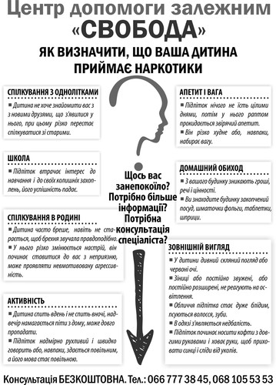
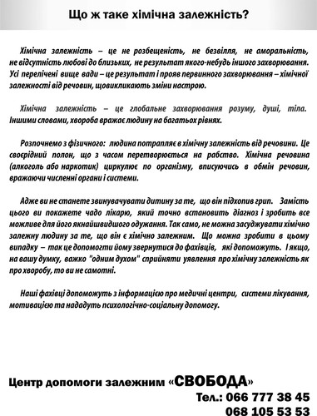
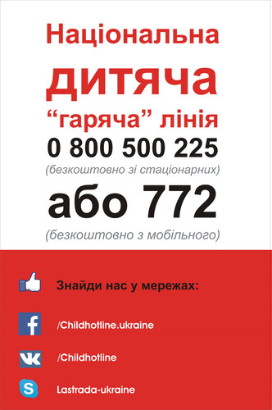
У Міжнародному жіночому правозахисному центрі «Ла Страда-Україна» з’явилася нова всеукраїнська "гаряча" лінія - для дітей та про дітей. Лінію, яка відтепер діє за номером 0 800 500 225.
Тут маленькі українці знайдуть підтримку та пораду стосовно своїх проблем, якими їм нема з ким поділитися. Батьки, вчителі та вихователі матимуть змогу оперативно отримати індивідуальну консультацію стосовно порушень прав дітей. Дзвінки на лінію - безкоштовні як зі стаціонарних телефонів на всій території України, так і з мобільних усіх українських операторів.
Створення окремої «гарячої лінії» з дитячих питань стала відповіддю на кількість запитів, які були отримані протягом останніх років на Національну «гарячу лінію» з питань запобігання насильства в сім’ї та захисту прав дітей – у 2011 році понад 6 тисяч телефонних звернень надійшли від самих дітей або з дитячих питань, що становить половину усіх дзвінків, за підсумками 2012 року таких дзвінків також близько половини від загальної кількості – близько 5 тисяч.
На Національній дитячій "гарячій лінії" Центру «Ла Страда-Україна» консультують компетентні у дитячих питаннях психологи, юристи та соціальні працівники. Коло питань, з яких вже надаються консультації, досить широке і було сформовано на основі отримуваних останніми роками запитів від абоненоів. Основні теми, з яких консультують на Національній дитячій «гарячій лінії», - насильство над дітьми та жорстоке поводження з ними у сім’ї та з боку оточення, психологічні проблеми, негаразди у стосунках з дорослими та однолітками, майнові права дітей, питання встановлення опіки, а також булінг і безпека в Інтернеті.
Директорка департаменту «гарячих ліній» «Ла Страда-Україна» Альона КРИВУЛЯК,
тел.(044) 205 37 36, 205 36 94

